Kochane dzieci!

Zapraszam Was dzisiaj, do wysłuchania legendy czytanej przez rodzica pt. "Legenda o powstaniu Warszawy":

**Jak powstała Warszawa?**

|  |  |
| --- | --- |
|  |  |

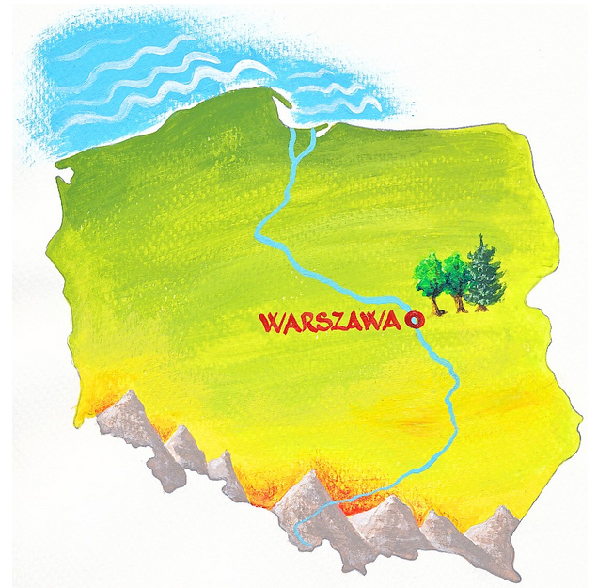

**Warszawa Wars Sawa**

**Legenda o powstaniu Warszawy:**

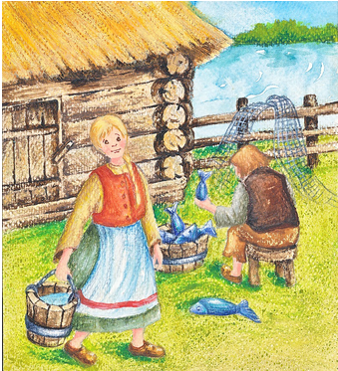Tu, gdzie dzisiaj jest Warszawa   
Żyli **kiedyś Wars i Sawa.   
Wars rybakiem** był, a żona   
W domu była zatrudniona.

Byli biedni, ale mili,   
 Na odludziu sobie żyli,   
 Ich uboga chatka mała   
 W środku wielkiej puszczy stała.

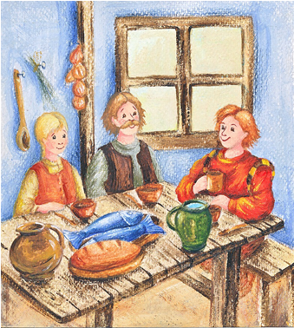

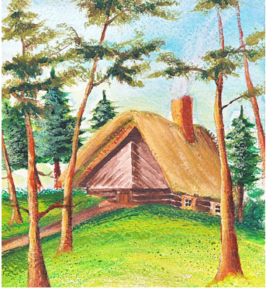Do ich domu raz zapukał   
Książę, co noclegu szukał.   
Wars i Sawa go przyjęli,   
Ugościli tym, co mieli.

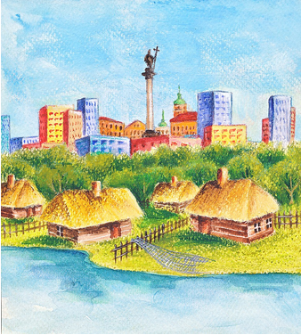 Rano książę podziękował   
 I ten las im podarował.   
 Potem wioska tam powstała,   
 Co początek miastu dała.

Odpowiedzcie na pytania:

1. Kim był Wars?
2. Co robiła jego żona?
3. Jacy oni byli?
4. Gdzie stała ich uboga chatka?
5. Kto pewnego razu do nich zapukał?
6. Czy Wars i Sawa go przyjęli?
7. Co książę im podarował?
8. Co dało początek miastu?
9. Z jakich dwóch wyrazów powstało miasto Warszawa?

W wyrazach: Wars, Sawa wyklaszcz sylaby i powiedz ile te wyrazy mają głosek?

Z rozsypanki literowej ułóż te wyrazy.

Karty pracy strona 2,3 - omówienie mapy, godła i flagi Polski. Odczytanie i rysowania zdania po śladzie, przeliczanie wyrazów w zdaniu.

Karty pracy strona 4 - kolorowanie kwadracików z literą, którą wskazuje cyfra, kolorowanie godła Polski.

Pani Bożenka